Na konci července roku 2020 přišla na svět naše dcera Sofie. Narodila se ve 27. týdnu, tedy o tři měsíce dříve. S váhou pod kilo byla okamžitě přemístěna do inkubátoru, takže jsem ji neměla ani čas pochovat. Když jsem ležela o několik zdí vedle, kladla jsem si dokonala ty stejné otázky: Proč se nám tohle stalo? Co jsme udělali špatně? Co bude dál? I přes těžký pocit izolace a velkého smutku jsem však stále věřila, že vše bude v pořádku. Věřila jsem jí.

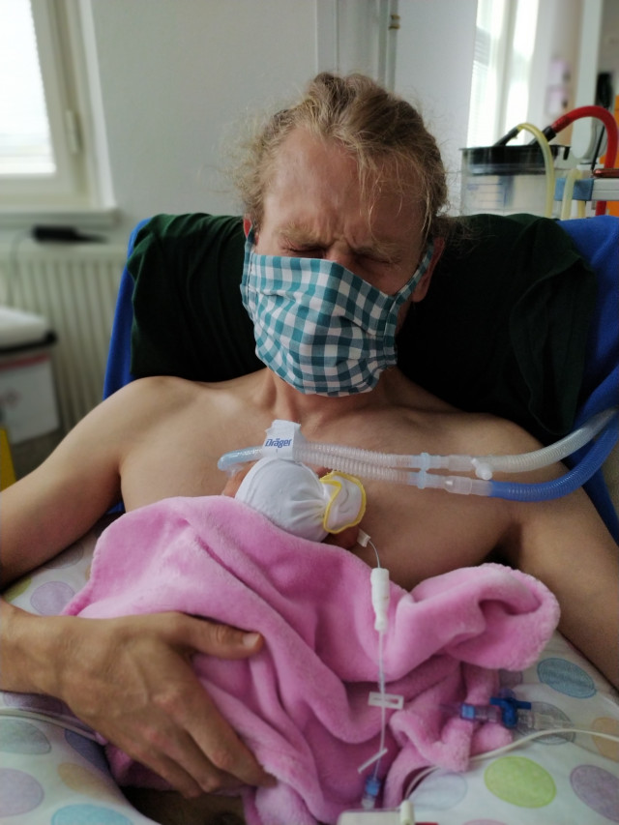
O pár dnů později Sofinka bohužel prodělala masivní krvácení do mozku. Kromě toho se jí začalo vytvářet velké množství mozkomíšního moku, který nebezpečně utlačoval mozkové komory. Musela tak neprodleně podstoupit zákrok, při kterém se jí do hlavičky vložila houbička, přes kterou bylo možné dvakrát denně mok odsát. Jelikož tato varianta Sofince nepomohla, musela absolvovat další operaci, při níž jí byla do hlavičky dána hadička, která mok odvádí sama do bříška. Tu už bohužel bude muset mít napořád. Žádný rodič se nechce smířit s omezením pro svoje dítě, přesto jsme s přítelem stále doufali, že se Sofie uzdraví. A chvíli to tak skutečně vypadalo.
Po dvou náročných operacích konečně přišel den, kdy jsme si ji mohli odvést domu. Byl to nepopsatelný zážitek… První tři měsíce dcera vše krásně doháněla, moc se snažila. Cvičili jsme už od příchodu z porodnice a těšili se na každý pokrok. To se bohužel změnilo úderem čtvrtého měsíce. Ze dne na den se Sofinka začala horšit. Najednou se nesmála. Nezvedala hlavičku. Nezvedala nožičky. Cítila jsem takovou beznaděj a prázdnotu, že si to nikdo neumí ani představit.
Okamžitě jsme vyhledali odbornou pomoc a začali jsme cvičit ještě intenzivněji. Každý den jsme opakovaně cvičíli Vojtovu metodu. Každý týden dojíždíme do Horovicke nemocnice na rehabilitace. Když máme dostatek financí, jezdíme také do specializované Neurorehabilitační kliniky nebo chodíme na osteodynamiku a na hipoterapie. Budoucí prognóza zdravotní stavu Sofinky je však stále nejistá. Nikdo nám není schopný říct, zda naše dcera bude jednou chodit nebo zda bude mentálně v pořádku.
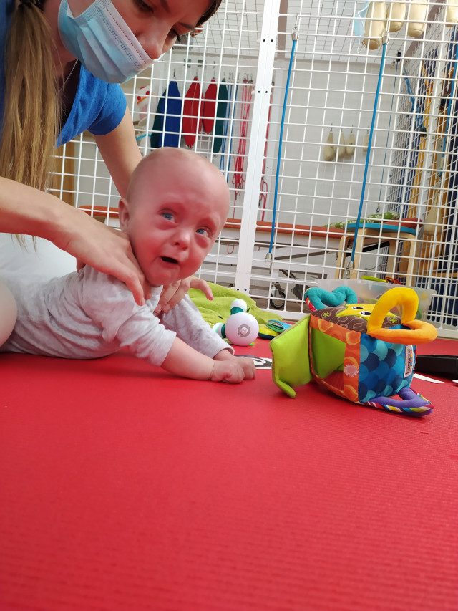
Díky cvičení ve specializovaných centrech které bohužel nejsou hrazené zdravotní pojišťovnou se Sofi začala neuvěřitelně posouvat dopředu 🙏 začala se otáčet, snaží se plazit a pracujeme na tom aby Sofinka začala klečet. Bez pomoci druhých to ale nezvládneme.
Sofince jsme založili veřejný transparentní účet 2800839348/2010 a moc prosíme o sebemenší příspěvek, příspěvek bez kterého se nikdy nedočkáme prvních krůčků...
Účet je vedeny přes Asociaci dětí s DMO, pokud bude dárce potřebovat vystavit darovací smlouvu není s tím žádný problém.
Pomozte nám vrátit viru do života ....
Pomozte nám to nevzdat… Děkujeme.

